NOTES TO series
爱的箴言系列

作者简介：

凯蒂·盖特（Catie Gett ）是一位成功的自然疗法师，也是名义上的浪费全食店The Staple Store的老板。再过去十年里，她举办了数十场讲座和研讨会，座无虚席，并为《时代》（The Age）、《悉尼先驱晨报》（The Sydney Morning Herald）、《嘉人》（Marie Claire）、《设计档案》（The Design Files）、《M馆》（MPavillion）、《整体成分》（The Holistic Ingredient）等杂志撰稿。她在 Instagram 和 Facebook 上拥有 6万多名粉丝。她正在抚养一个漂亮的小女儿，斯库特（Scout）。

*****************************************
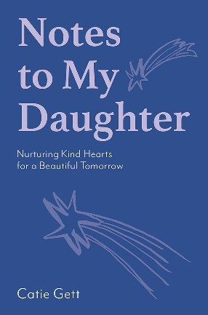
中文书名：《致我的女儿：培育善良心灵，迎接美好明天》
英文书名：NOTES TO MY DAUGHTER: Nurturing Kind Hearts for a Beautiful Tomorrow
作 者：Catie Gett
出 版 社：Hardie Grant Publishing
代理公司：ANA/Jessica
页 数：176页
出版时间：2024年3月
代理地区：中国大陆、台湾
审读资料：电子稿
类 型：家教育儿

内容简介：

这是一本永恒的合集，收录了120张用爱和智慧写成的真诚的便条。

每张纸条都经过精心制作，以唤起反思和内省，鼓励父母思考他们希望为家人创造的世界。这些强有力的信息是灵感的源泉，提醒您培养孩子善良和善解人意的精神的重要性。当你面对为人父母的挑战和乐趣时，《致我的女儿》将成为您值得信赖的伴侣。一次又一次地翻看这本书，在其永恒的智慧中寻求慰藉和指导。在孩子成长和遇到人生的教训时，大声地与他们分享一些令人心酸的片段，培养有意义的对话，建立牢固的价值观基础。

《致我的女儿》是一本非凡的书，它抓住了为人父母的本质，提醒我们所有人，我们培养的纽带和我们灌输的价值观有能力为我们的孩子塑造一个美好的未来。

内文展示：

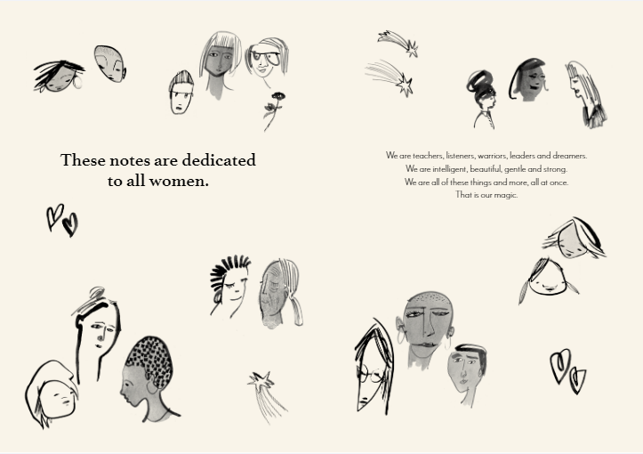
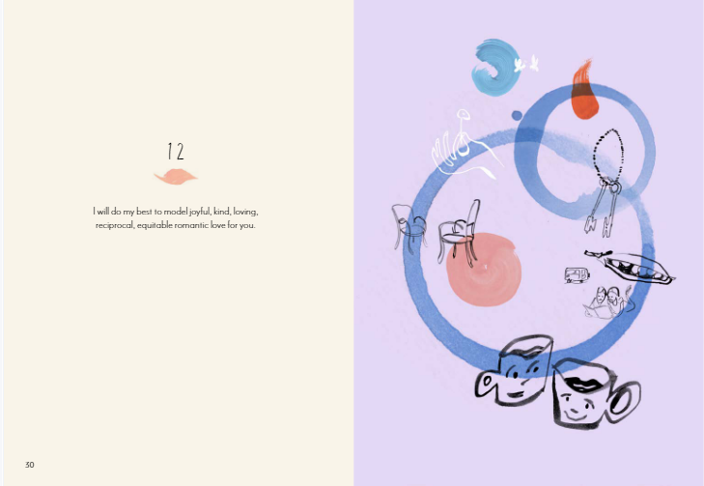

******************************************
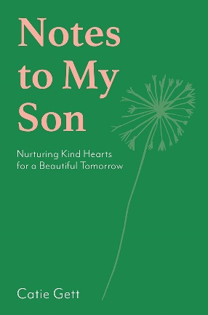
中文书名：《致我的儿子：培育善良心灵，迎接美好明天》
英文书名：NOTES TO MY SON: Nurturing Kind Hearts for a Beautiful Tomorrow
作 者：Catie Gett
出 版 社：Hardie Grant Publishing
代理公司：ANA/Jessica
页 数：176页
出版时间：2024年3月
代理地区：中国大陆、台湾
审读资料：电子稿
类 型：家教育儿

内容简介：

这本书是一本永恒的合集，收录了120个发自内心的笔记，是一盏指路明灯。

每张纸条都经过精心制作，以唤起反思和内省，鼓励父母思考他们希望为家人创造的世界。这些强有力的信息是灵感的源泉，提醒您培养孩子善良和善解人意的精神的重要性。当你面对为人父母的挑战和乐趣时，《致我的儿子》将成为您值得信赖的伴侣。一次又一次地翻看这本书，从它永恒的智慧中寻求慰藉和指引。在孩子成长和遇到人生的教训时，大声地与他们分享一些令人心酸的片段，培养有意义的对话，建立牢固的价值观基础。

《致我的儿子》是一本非凡的书，它抓住了为人父母的本质，提醒我们所有人，我们培养的纽带和我们灌输的价值观有能力为我们的孩子塑造一个美好的未来。

内文展示：

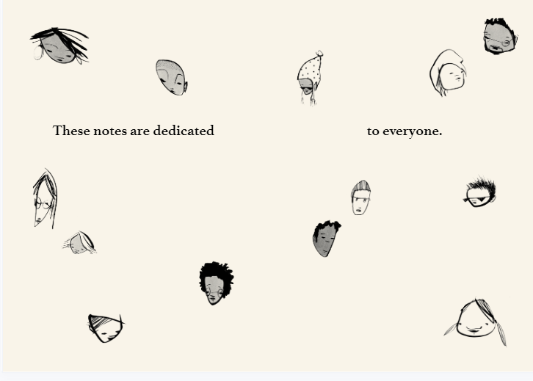
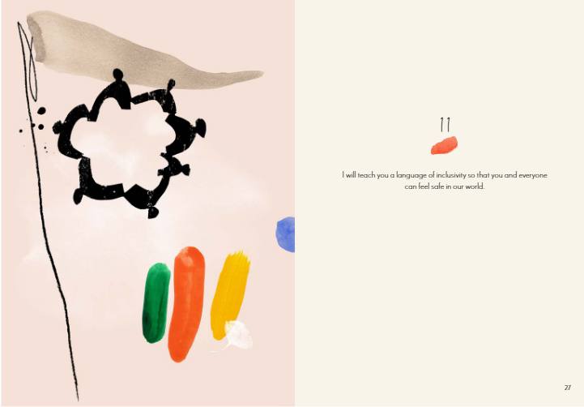

感谢您的阅读！
请将反馈信息发至：版权负责人
Email：Rights@nurnberg.com.cn
安德鲁·纳伯格联合国际有限公司北京代表处
北京市海淀区中关村大街甲59号中国人民大学文化大厦1705室, 邮编：100872
电话：010-82504106, 传真：010-82504200
公司网址：http://www.nurnberg.com.cn
书目下载：http://www.nurnberg.com.cn/booklist_zh/list.aspx
书讯浏览：http://www.nurnberg.com.cn/book/book.aspx
视频推荐：http://www.nurnberg.com.cn/video/video.aspx
豆瓣小站：http://site.douban.com/110577/
新浪微博：安德鲁纳伯格公司的微博_微博 (weibo.com)
微信订阅号：ANABJ2002

